**THỜI GIAN LÀM BÀI: 60 phút**

**Dùng template kèm theo thực hiện các chức năng theo yêu cầu sau:**

**1. Database: 2đ**  
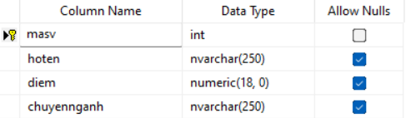

**2. Thực hiện các chức năng sau: 8đ**

* Load dữ liệu từ database như hình (3đ)

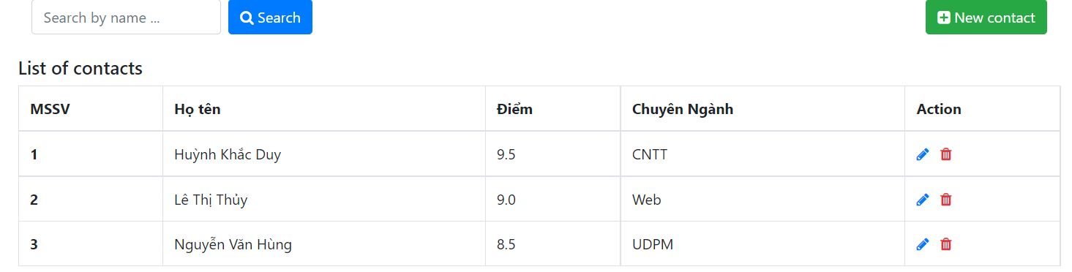

* Khi click  mở trang mới và cho người dùng thêm mới thông tin (3đ)

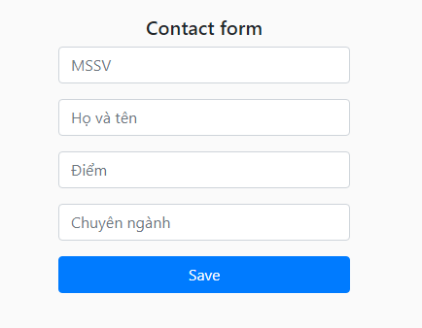

* Cho xóa dữ liệu khi click vào icon delete (2đ) 